# RAPPORT

Alexandre AUDA

Table des matières

RAPPORT 1

Introduction: 2

1- Lancement du jeu: 2

2- Déroulement d’une partie: 8

2.1-Environnement et interface: 8

3- But du jeu: 10

4- Les étoiles d’énergies: 11

5- Les attaques ennemies: 14

6- Réparation et équipage: 16

6.1- Réparation individuelle: 16

6.2- Équipage et réparation collective: 17

7- Passage de niveau: 18

8- Mise en pause du jeu: 19

9- Modification de l’aspect du Spaceship: 20

10- Page d’aide: 22

11- Fin du jeu: 24

## Introduction:

Dans ce projet, l’objectif est d’implémenter un jeu en javascript en y intégrant un système de chat s’exécutant via node.js.

## 1- Lancement du jeu:

Pour lancer le programme, il suffit de lancer une invite de node.js.



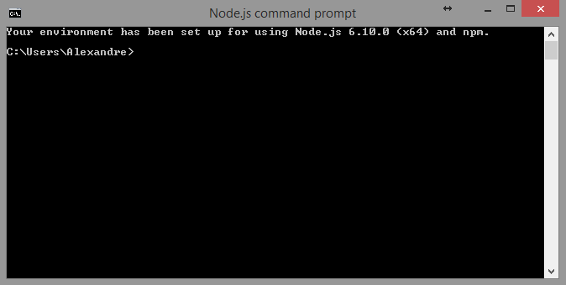

Maintenant, il s’agit de lancer le serveur node.js.

S’il s’agit de la première fois que vous lancez une invite de node.js, alors exécuter successivement les deux commandes suivantes :

* Exécuter la commande « npm install express » et attendre que l’installation se termine.



* Exécuter la commande « npm install socket.io » et attendre que l’installation se termine.



Ensuite, dans tous les cas :

* Tout d’abord, se placer à la racine du Projet



* Puis, saisissez la commande « node simpleChatServer.js »



* Le programme devrait se mettre en attente (pour l’éteindre, vous pouvez appuyer simultanément sur les touches CTRL+C: Attention, si vous éteignez le serveur le jeu ne pourra pas se lancer)



Pour lancer le jeu, ouvrez votre navigateur web préféré et saisissez l’URL [http://localhost:8082](http://localhost:8082/) **de préférence dans une fenêtre de navigation privée** pour éviter entre autre les problèmes de mise en cache (en particulier si votre chat met du temps pour se connecter, essayez donc de lancer le jeu dans une fenêtre de navigation privée: CTRL+MAJ+N sur Chrome et CTRL+MAJ+P pour FireFox)**.**

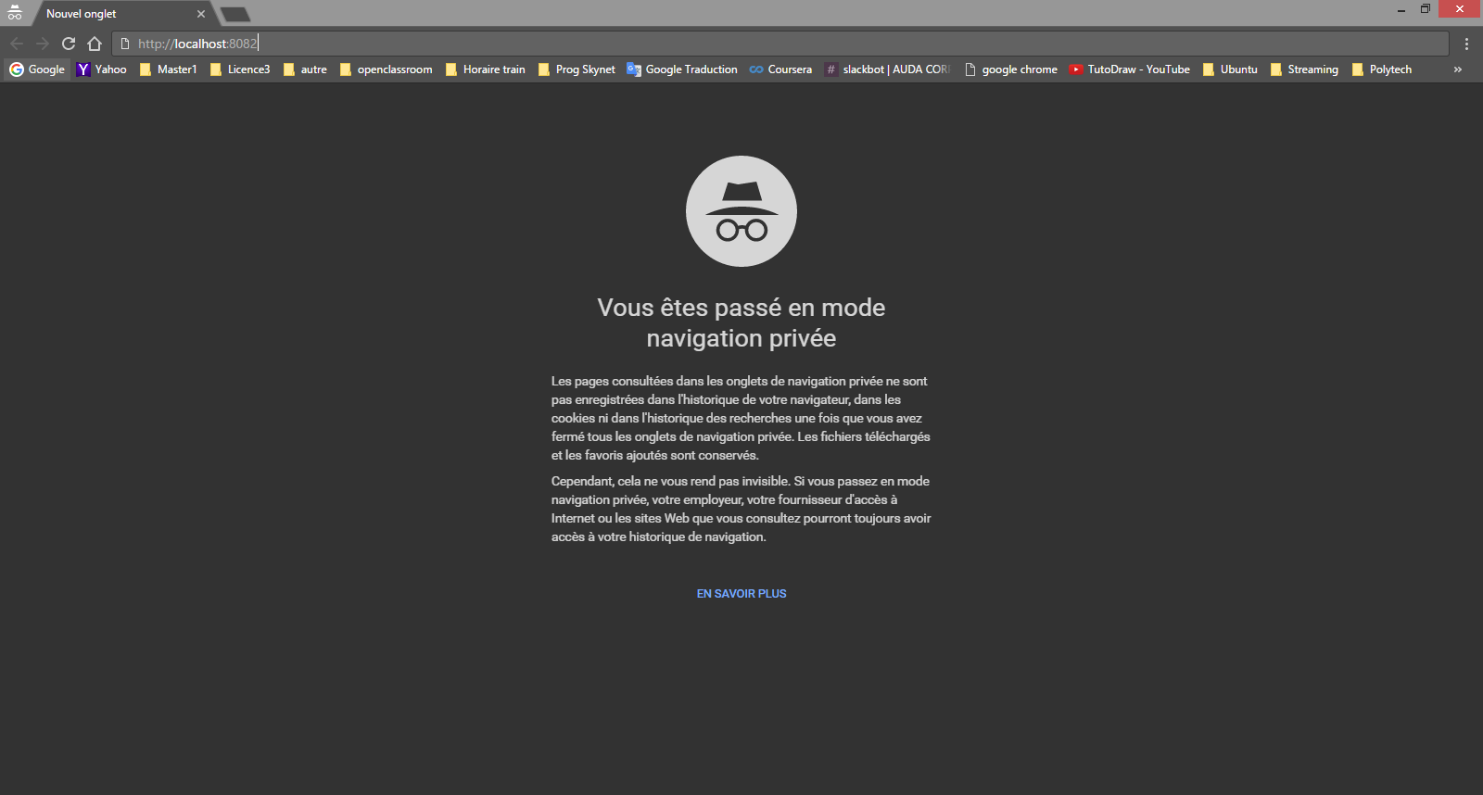



Vous devriez donc obtenir une alerte vous demandant de saisir votre nom :

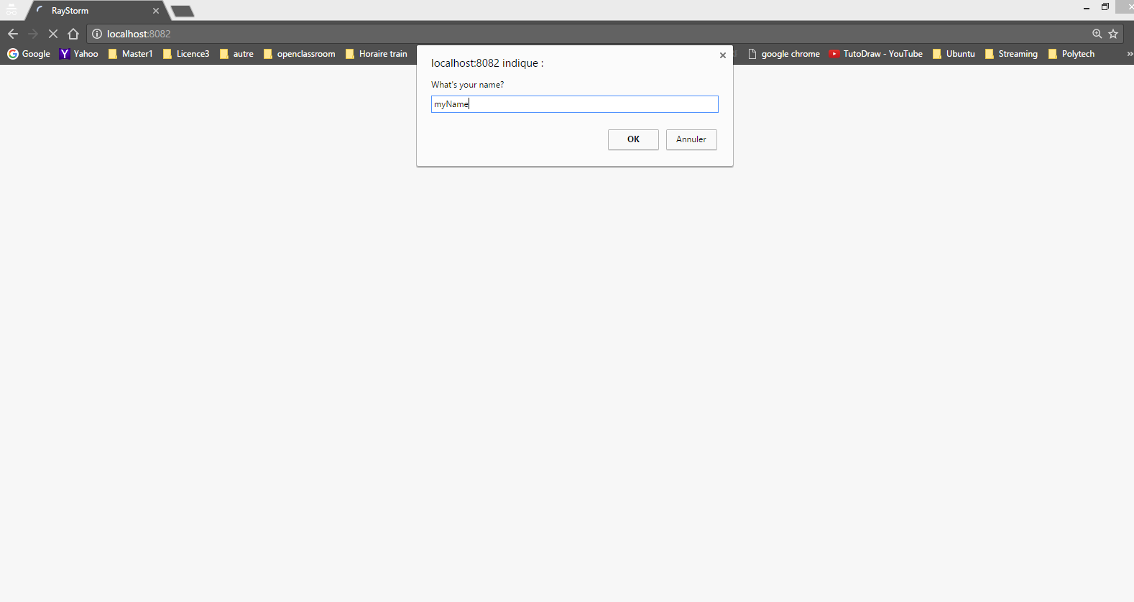

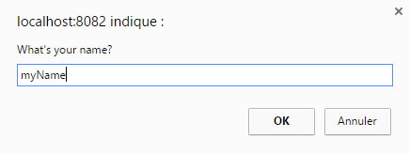

Saisissez donc votre nom et validez par un clic sur ok ou en appuyant sur la touche enter du clavier.



Une page d’accueil apparait alors, vous demandant de patienter quelques instants le temps que le jeu charge tous les composants dont il a besoin comme la connexion pour le chat ou encore les sons et les musiques de jeu.

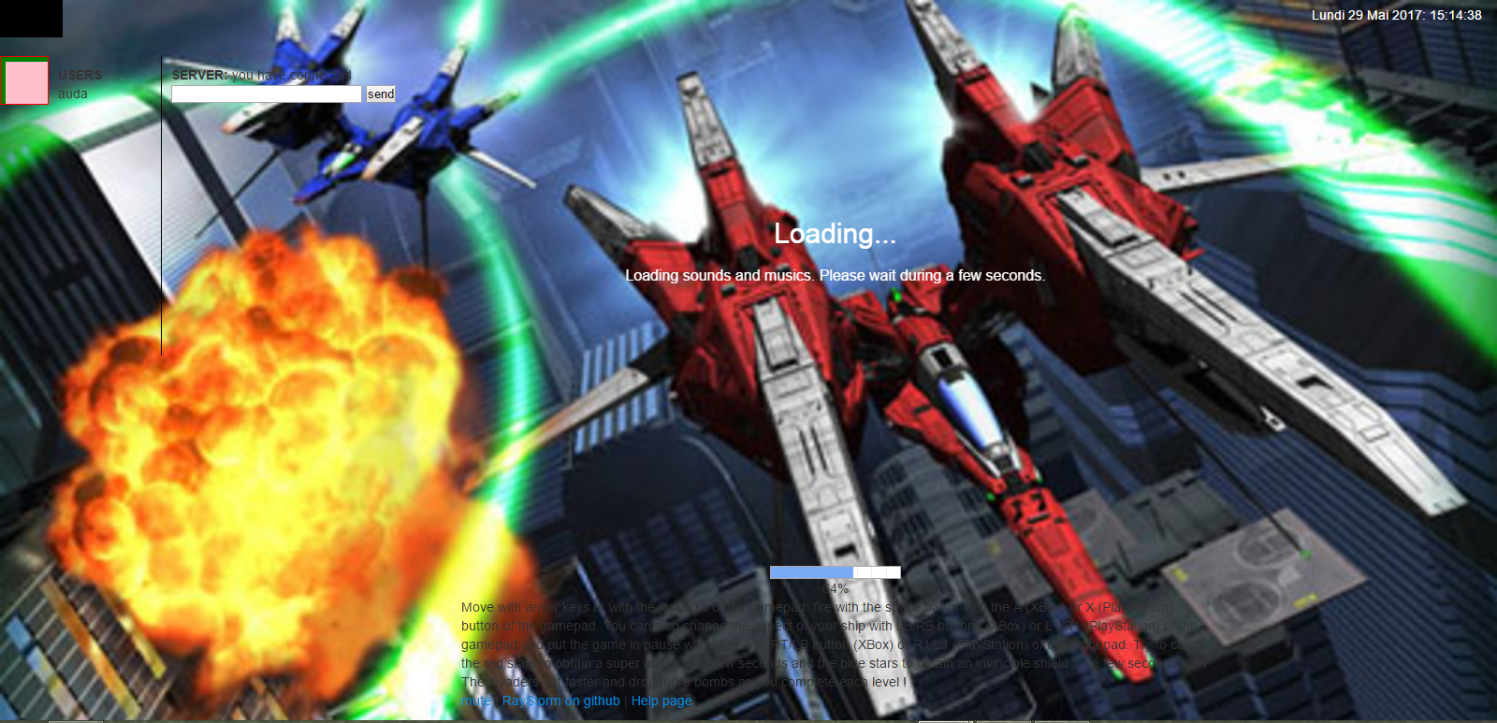

Vous trouverez sur l’image ci-dessous un récapitulatif de la page:

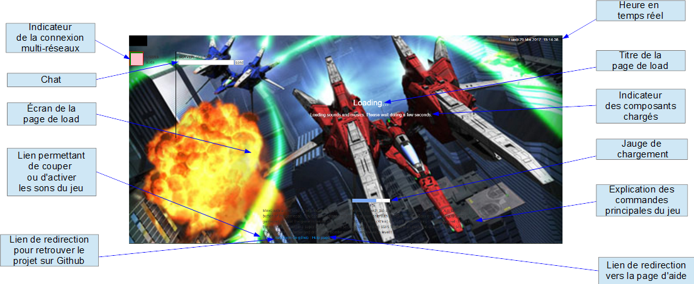

Ainsi, vous devriez obtenir à ce stade, l’interface du jeu :

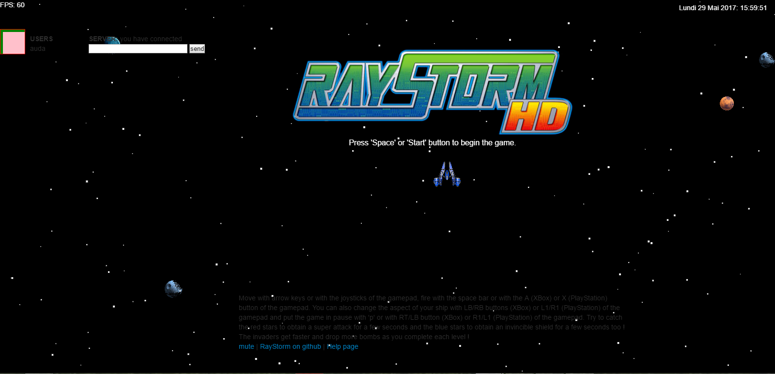

## 2- Déroulement d’une partie:

### 2.1-Environnement et interface:

L’interface et l’utilisation du jeu est relativement intuitive. Tout d’abord, voici un schéma explicatif de l’interface d’accueil:

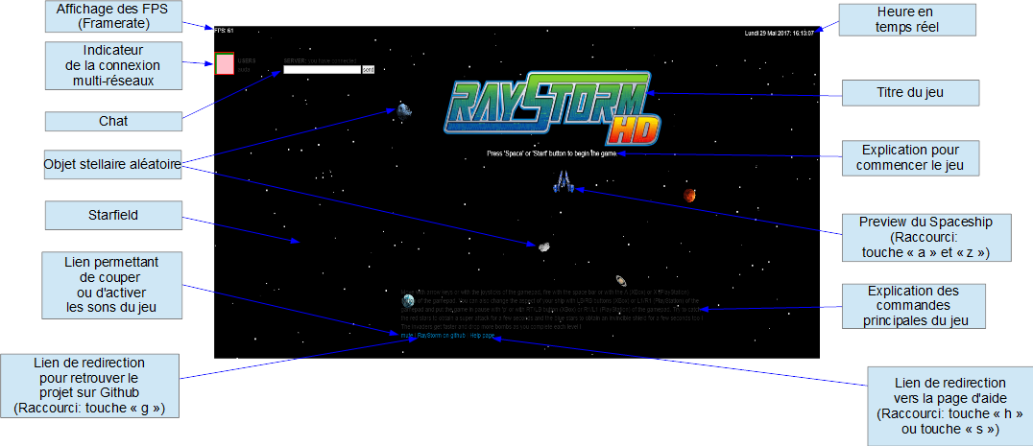

Comme indiqué, vous pouvez commencer le jeu en appuyant indifféremment sur « Start » si vous jouez avec un Gamepad ou sur la barre d’espace du clavier.

De plus, vous pouvez changer l’aspect de votre SpaceShip en appuyant sur les touches LB/RB (XBOX) ou L1/R1 (Playstation) ou encore les touches « a » et « z » au clavier.

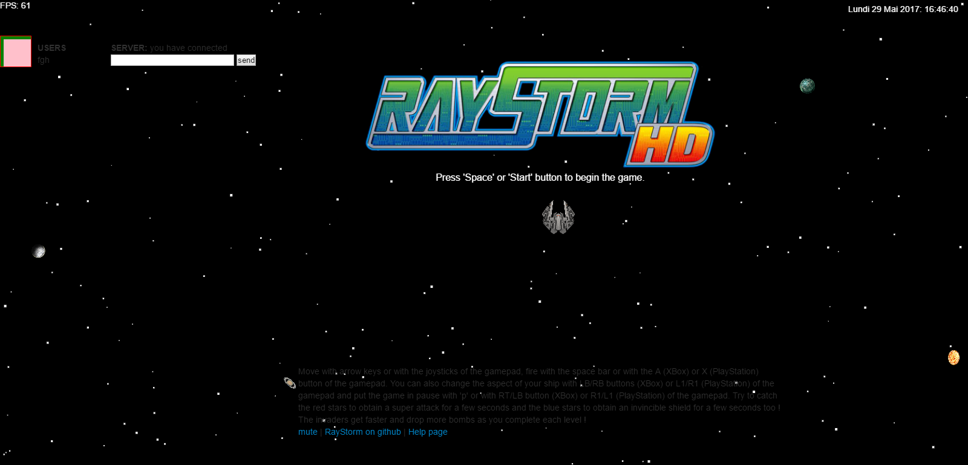

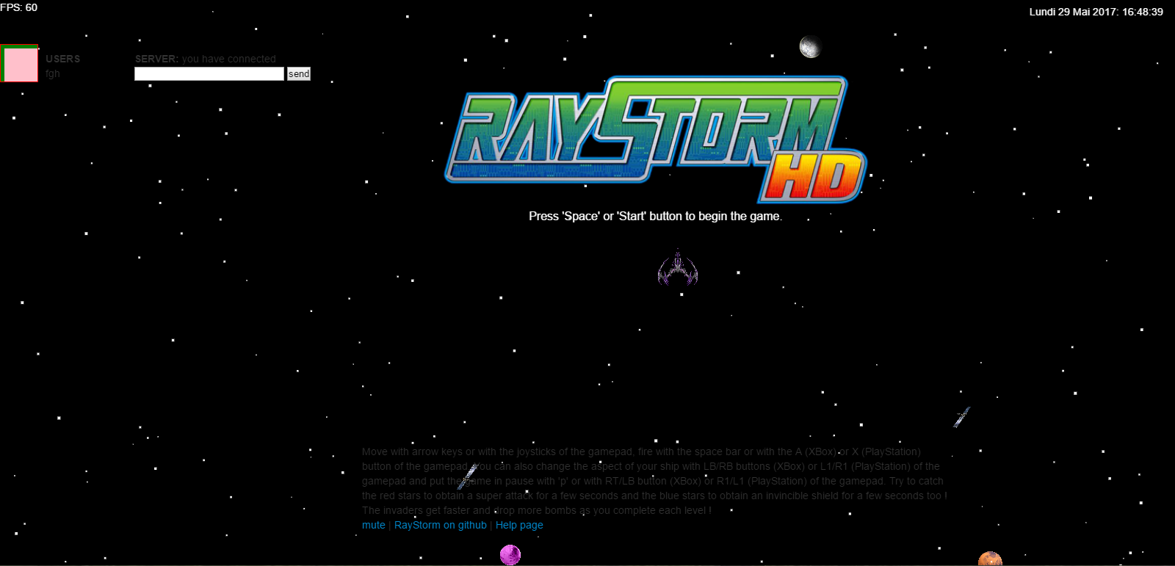

Une fois que vous avez appuyé sur « Start » si vous jouez avec un Gamepad ou sur la barre d’espace du clavier, le jeu se lance.

Voici un schéma récapitulant le fonctionnement du jeu:

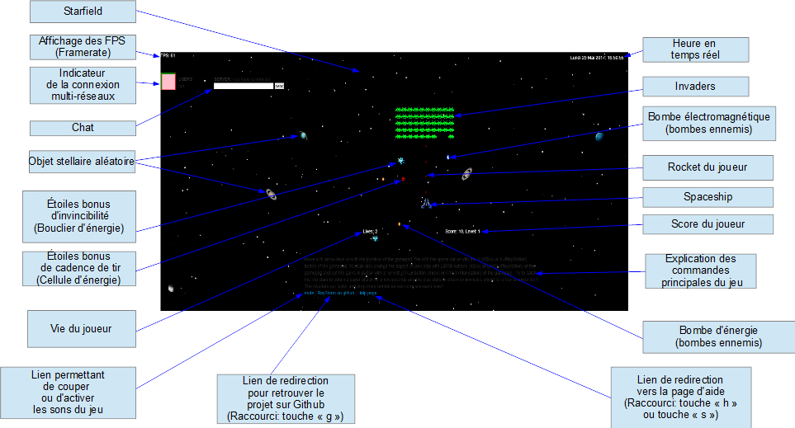

## 3- But du jeu:

Le texte explicatif en dessous du jeu, récapitule l’essentiel des commandes de jeu.

Le but du jeu est de détruire les Invaders sans se faire toucher par leurs tirs ou par eux même. Pour accomplir votre mission, vous pourrez compter sur des étoiles d’énergies qui multiplieront vos chances de repousser une vague d’Invaders ainsi que vos chances de survie.

Pour plus d’information, les étoiles d’énergies sont expliquées en détails dans la section suivante.

## 4- Les étoiles d’énergies:

Au cours du jeu, vous pourrez compter sur deux types distincts d’étoiles d’énergies qui augmenteront grandement vos chances de repousser une vague d’Invaders ainsi que vos chances de survie.

* La première est une étoile d’énergie offensive permettant de charger au maximum les cellules d’énergies de votre vaisseau, ce qui vous permettra d’augmenter considérablement votre cadence de tir pendant un temps limité. Cependant, reprendre une étoile d’énergie offensive lorsque vous bénéficiez déjà des effets de l’une d’elle n’augmentera pas le temps de celui-ci. En effet, cela pourrait provoquer une surcharge d’énergie et endommager votre vaisseau, c’est pourquoi un système de sécurité automatique permet de vous éviter ce désagrément. Ces étoiles sont de couleurs rouges tel que présenté sur l’image ci-dessous.



* La deuxième est une étoile d’énergie défensive permettant de charger au maximum vos systèmes de défense, ce qui vous permettra de produire un bouclier d’énergie autour de votre vaisseau et vous rendant invincible aux attaques ennemis pendant un cours laps de temps. Attention, le bouclier ne sera d’aucune utilité contre les Invaders eux même. De plus, reprendre une étoile d’énergie défensive lorsqu’un bouclier est déjà actif n’augmentera pas le temps de celui-ci. En effet, cela pourrait provoquer une surcharge d’énergie et endommager votre vaisseau, c’est pourquoi un système de sécurité automatique permet de vous éviter ce désagrément. Ces étoiles sont de couleurs bleus tel que présenté sur l’image ci-dessous:



Enfin lorsqu’un bouclier est actif, il est initialement de couleur bleu comme présenté sur l’image ci-dessous:



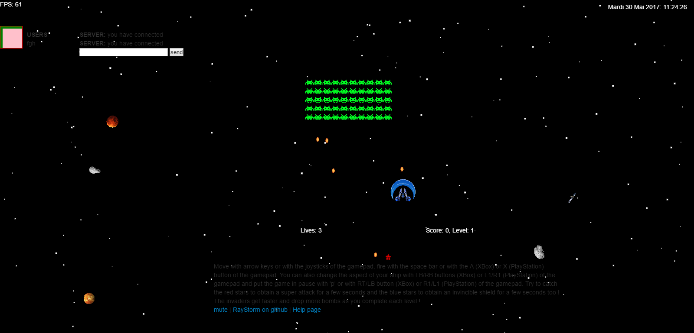



Puis, lorsque celui-ci est sur le point de disparaitre (3 secondes avant la disparition du bouclier), ce dernier devient rouge.



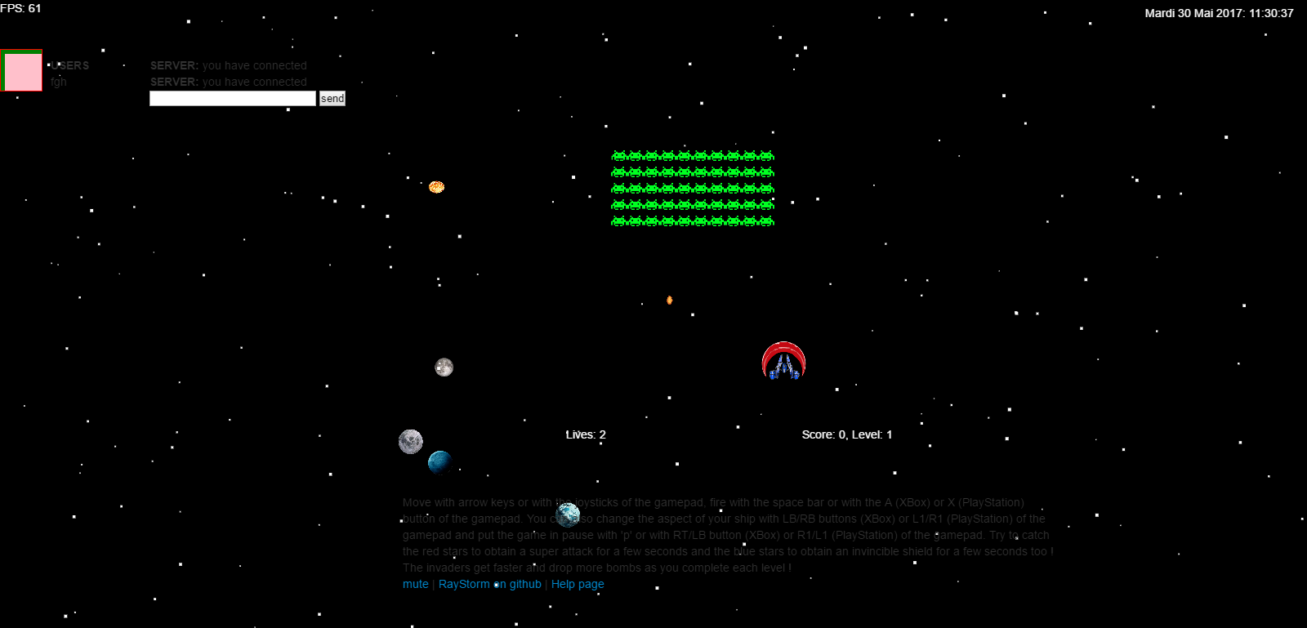



Vous noterez également que le bouclier ne gêne pas vos propres tirs et que par conséquent, il est tout à fait possible de tirer avec un bouclier actif et même de prendre des étoiles offensives rouges présentés ci-dessus.

## 5- Les attaques ennemies:

Les Invaders, outre leur capacité à détruire entièrement votre vaisseau au moindre contact physique avec eux, possèdent deux types d’attaques longues portés distincts:

* La première est une attaque d’énergie pure endommageant gravement votre vaisseau. Si vous êtes touché par l’une d’elle, vous perdrez une vie. Cette attaque se présente sous la forme suivante:



* La deuxième est une attaque d’énergie pure enrobée d’énergie électromagnétique endommageant gravement votre vaisseau et déréglant votre système de tir. Si vous êtes touché par l’une d’elle, vous perdrez une vie et vous serez incapable de tirer pendant un certain laps de temps. Cependant, prendre une étoile rouge offensive vous permettra de rétablir votre système de tir et de visé avant votre système de rétablissement automatique habituel. Cette attaque se présente sous la forme suivante:



De plus, à partir du niveau trois, les Invaders sont suffisamment évolués pour modifier les trajectoires de leurs bombes, les rendant plus imprévisibles et dangereuses que jamais.

## 6- Réparation et équipage:

### 6.1- Réparation individuelle:

Au cours du jeu, il vous sera également possible de regagner de la vie.

En effet, votre vaisseau est équipé d’un système de réparation automatique alimenté par une source d’énergie indépendante des autres fonctions de votre vaisseau. Ce système demande cependant une grande source d’énergie pour lancer les protocoles de réparation sur des vaisseaux aussi évolués.

Pour cela, vous pourrez compter sur une source d’énergie particulière que vous pourrez tenter d’intercepter pour alimenter vos systèmes de réparations dédiés et réparer ou améliorer votre vaisseau. En outre, cet effet se traduira par l’obtention d’un point de vie supplémentaire.

La source d’énergie permettant d’alimenter vos systèmes de réparations dédiés est représentée ci-dessous:



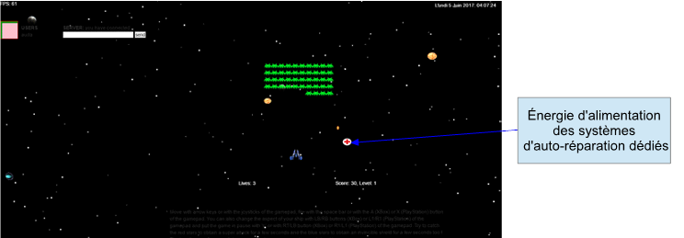

### 6.2- Équipage et réparation collective:

De plus, il est tout à fait possible de jouer en réseau avec vos amis.

Les Invaders sont nombreux et les ennemis ne manqueront pas. Vous ne serez donc pas de trop pour tenter de repousser leurs attaques.

En outre, chaque joueur aura son propre combat à mener. Ainsi la progression de chaque joueur, comme leur champ de bataille, leur sera singulier et ils devront repousser leurs propres vagues d’Invaders.

En revanche, comme dans tout escadron de renom, il vous sera possible de vous entraider mutuellement pour atteindre la gloire et ressortir du combat victorieux.

En effet, votre vaisseau et celui de votre flotte alliée sont dotés d’un système permettant de s’interconnecter de sorte que vos vaisseaux sont capables de partager l’énergie et les protocoles de réparations automatiques. En d’autres termes, lorsque l’un des joueurs (vous ou l’un de vos coéquipiers) prendra un pack de réparation lui faisant gagner une vie (tel que présenté ci-dessous), l’ensemble de son équipe pourra en bénéficier.



Pour faciliter la communication entre vous et vos coéquipiers, un chat en réseau est également mis à votre disposition. Vous pourrez ainsi les tenir informés de votre situation en temps réel, que ce soit votre état de santé, votre niveau, votre score actuel ou même votre stratégie. En effet, si vous n’êtes pas en danger dans l’immédiat par exemple, pour pourrez en informer vos coéquipiers pour qu’ils ne prennent pas de risques inconsidérés pour vous soigner. A l’inverse si vous êtes en difficulté, vous pouvez les prévenir pour qu’ils concentrent leurs efforts sur la recherche de pack de réparation pour vous aider.

Vous pourrez donc compter sur votre équipage pour vous prêter main forte en cas de difficulté… et vous pourrez leur rendre la faveur.

## 7- Passage de niveau:

Lorsque vous détruisez tous les Invaders d’un niveau, vous passez au niveau suivant. Vous devrez toutefois redoubler de vigilance et d’attention car plus vous augmenterez de niveau, plus les tirs des Invaders seront rapides et fréquents. De plus, leurs propres déplacements seront augmentés.

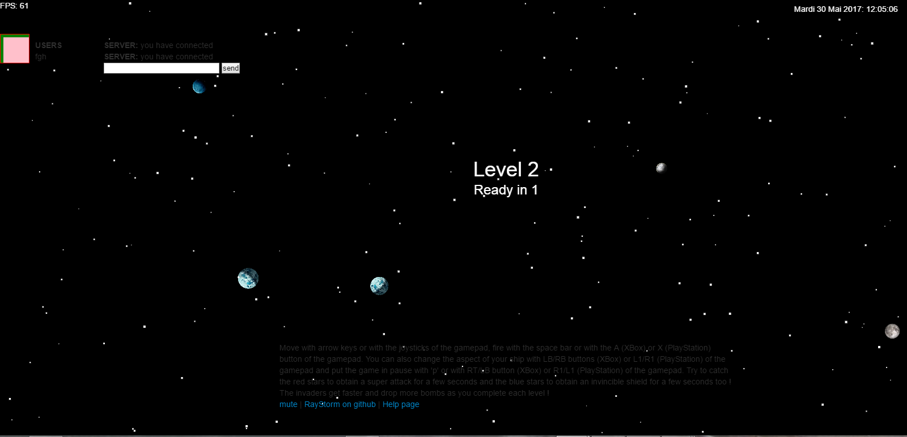

## 8- Mise en pause du jeu:

A tout moment vous pouvez mettre le jeu en pause, en appuyant indifféremment soit sur la touche « p » du clavier, soit sur la gâchette RT (XBOX) ou R2 (Playstation) pour mettre en pause et LT (XBOX) ou L2 (Playstation) pour en sortir.

De plus lorsque vous mettrez en pause, et si vous n’êtes pas en mode mute bien entendu, une musique spécifique sera jouée.

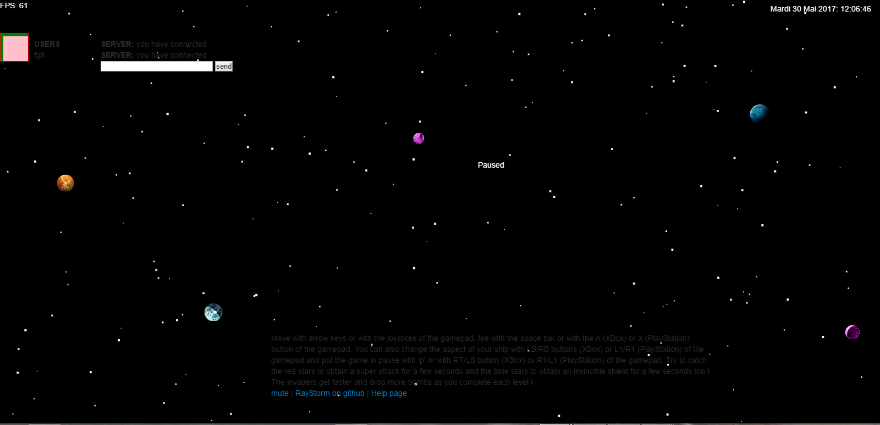

## 9- Modification de l’aspect du Spaceship:

Vous pourrez à tout moment du jeu, modifier l’aspect de votre Spaceship en appuyant sur les touches LB/RB (XBOX) ou L1/R1 (Playstation).

Un large choix de vaisseau vous est proposé, quel sera le vôtre?

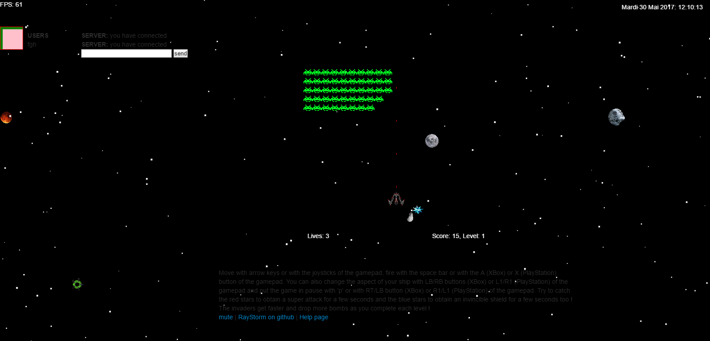

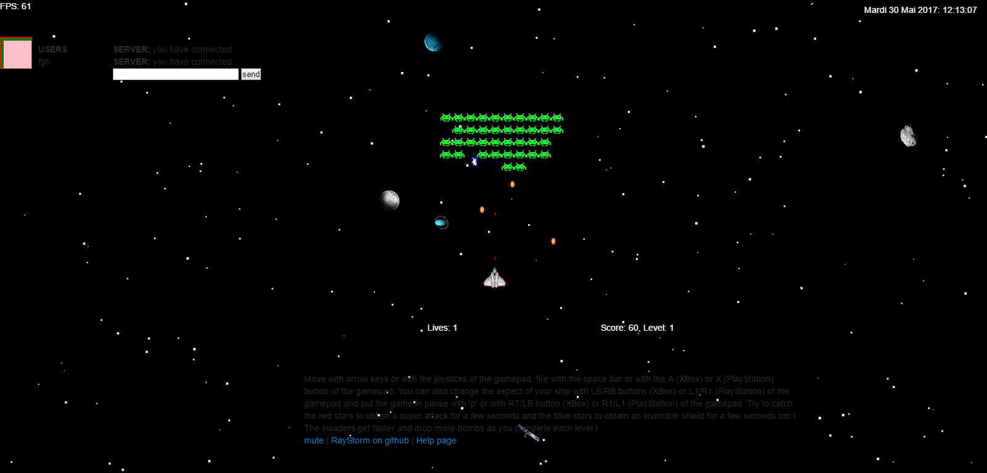

## 10- Page d’aide:

Vous pourrez également consulter la page d’aide à tout moment du jeu soit en utilisant les liens prévus à cet effet et accessible à tout moment en bas de l’écran, soit en utilisant les touches du clavier (touche « h » pour la version dynamique et touche « s » pour la version statique).

Il en existe en réalité deux versions distinctes:

* La première est une page d’aide statique qui vous rappellera les commandes principales du jeu ainsi que le contexte de votre bataille. De plus, lorsque vous vous rendrez sur la page d’aide, et si vous n’êtes pas en mode mute bien entendu, une musique spécifique sera jouée. Vous pouvez également accéder à cette page en appuyant sur la touche « s ».

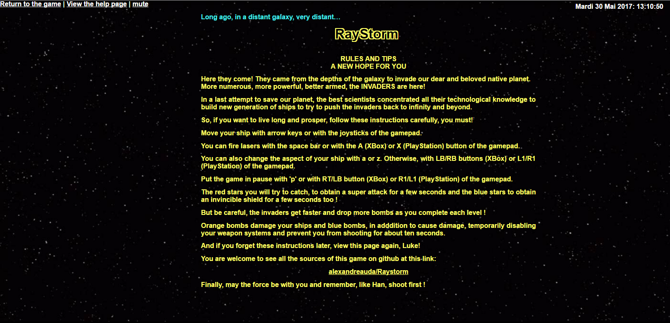

* La deuxième est une page d’aide dynamique, qui défilera à la manière d’un film bien connu et qui vous rappellera les commandes principales du jeu ainsi que le contexte de votre bataille. De plus, lorsque vous vous rendrez sur la page d’aide, et si vous n’êtes pas en mode mute bien entendu, une musique spécifique sera jouée. Vous pouvez également accéder à cette page en appuyant sur la touche « h ».

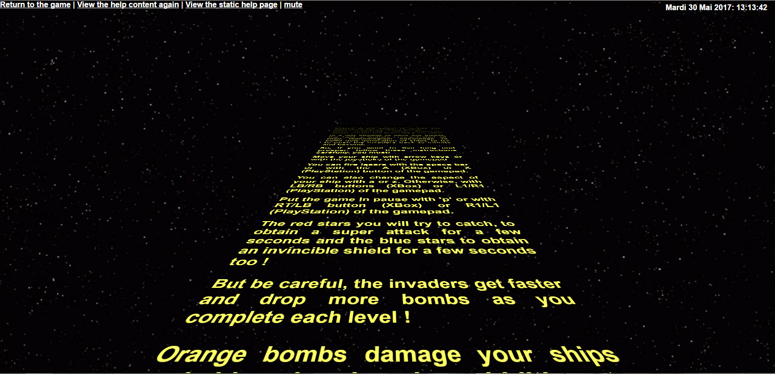

En outre, lorsque vous êtes sur cette page d’aide, vous pouvez indifféremment revoir la cinématique de l’aide dynamique, consulter la page d’aide statique ou encore revenir au jeu:

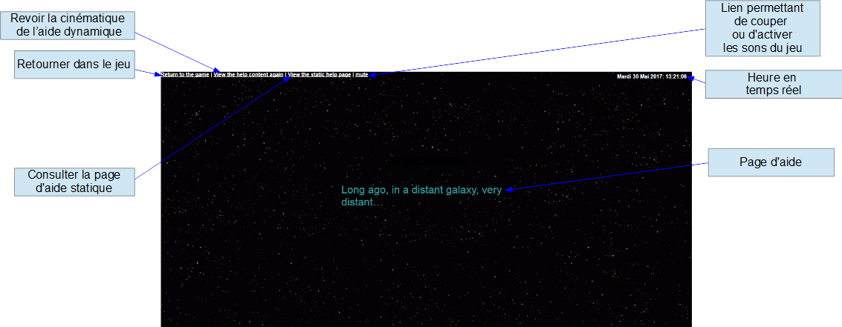

## 11- Fin du jeu:

Enfin, si votre vie tombe à 0 ou que vous touchez physiquement un Invader avec votre spaceship, vous avez perdu. Un menu indiquera votre score, votre niveau et une musique spécifique sera jouée. Vous pouvez alors recommencer le jeu en appuyant indifféremment sur la barre d’espace ou sur « Start » si vous utilisez un Gamepad.

